**SOQAF – PME/STARTUP QUEBEC - 2023**

1. **CONTEXTE**

Selon des récentes études, l’économie du continent africain se densifie davantage grâce au développement des PME et des Startups. On estime en effet que les PME représentent entre 20 et 30 % du PIB des pays africains contre environ 60 % dans les pays développés. Malgré cette relative faiblesse de leur poids économique, les PME africaines sont à l'origine de 20 à 40 % des emplois. Un taux qui monte même jusqu'à 70 % dans les zones rurales**.**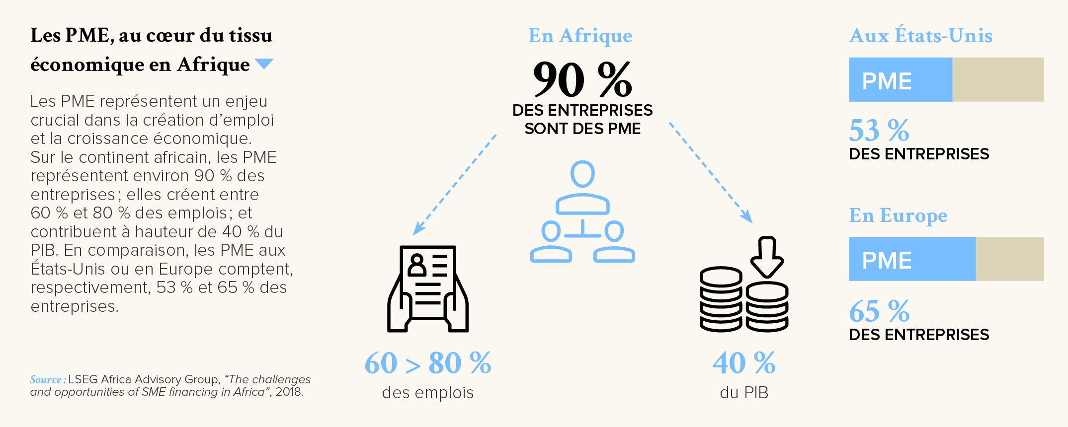

1. **PROBLEMATIQUE**

Cette économie de la startup, de la petite et moyenne entreprise pourrait contribuer efficacement à la croissance économique de l’Afrique si certains facteurs sont mis en place. Pourtant, au Canada, les PME et Startups constituent le plus grand pourcentage de l’économie du pays. En 2017, le Canada comptait 1,18 million d'entreprises avec employés, dont 1,15 million de petites entreprises (97,9 %), 21 926 moyennes entreprises (1,9 %) et 2 939 grandes entreprises (0,2 %). Avec une très forte concentration dans les provinces de l’Ontario (417 742) et du Québec (236 705).

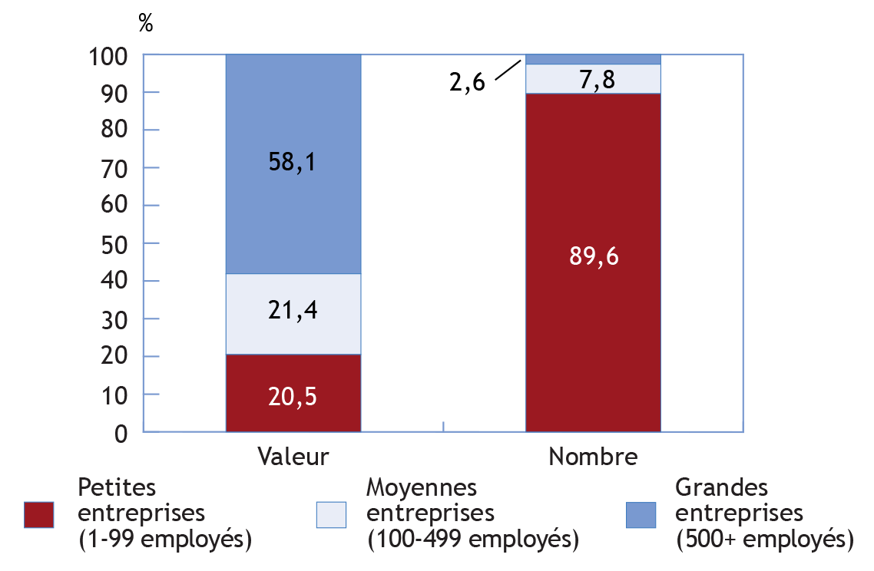

Mieux encore, d’après *Statistique Canada*, les exportations canadiennes de biens s'élevaient à 483,6 milliards de dollars, dont 41,9 % étaient attribuables aux PME. Plus de 48 000 établissements canadiens ont exporté des biens, dont une très forte majorité (97,4 %) était des PME.

Le constat est donc clair, l’Afrique et le Canada partagent une similitude au niveau du fort taux des PME et Startups au niveau de l’économie nationale. Mais le marché des PME-Startups canadiennes en Afrique est très peu représentatif. Cette disparité est encore fort remarquée au niveau du rôle économique effectif de ces modèles de développement économique dans chaque contexte. Si les exportations des PME canadiennes constituent un excellent modèle de croissance intérieure, ce n’est pas le cas pour les PME et Startups africaines. Mais ce qui est tout aussi particulier et qui justifie d’ailleurs l’opportunité de notre Salon, est le fait que plus de 97% des exportations canadiennes sont opérées par des PME. Or, la part du Québec, dans les exportations canadiennes vers l’Afrique, se situe en moyenne à 5 % pour la période de 2016 à 2020. L’Afrique en générale et l’Afrique Francophone en particulier, ne fait même pas partie des 10 premières destinations internationales en matière d’exportation québécoise. Tandis que l’immense majorité des exportations des PME-Startup de l’Ontario se concentre entre les USA, la Chine, l’Europe et dans une très moindre mesure, l’Afrique du Nord et l’Afrique du Sud. L’Afrique francophone demeure très mal classée dans le marché international des PME-Startups de l’Ontario et le Canada Atlantique.

1. **ENJEUX**

Une mise en relation accrue des PME-Startup canadiennes et africaines pourraient garantir :

* Une meilleure représentativité des PME-Startups canadiennes en Afrique
* Une ouverture sur un marché international déjà opérationnel mais qui se structure encore
* Un soutien au développement des PME-Startups africaines grâce aux maillages d’affaires, aux financements et aux échanges d’expertise, de technologie ou de pratique
* Relance économique post-covid de part et d’autre
* Accès aux certifications grâce à l’internationalisation des PME-Startups à partir d’opportunités d’affaires
* Délocalisation de certains services ou compétences opérationnelles, professionnelles et techniques
* Aider davantage les PME-Startups africaines à se relier aux marchés internationaux
* Aider à établir des coopérations économiques et stratégiques entre les Chambres Consulaires, Chambre de Commerces (Canadiennes et Africaines)
* Soutien à la coopération décentralisée
* Appui au développement local

1. **METHODOLOGIE**

Ce forum va être le premier salon d’affaires visant à mettre en relation le Canada avec les pays de l’Afrique Centrale et de l’Ouest exclusivement. Il va être centré sur des PME et PMI ainsi que les Start-Up, qui évoluent dans les secteurs d’activités tels que les hautes technologies, les énergies renouvelables, l’industrie manufacturière, les mines, l’agriculture, l’agroalimentaire, la transformation du bois et les technologies de la santé. Les PME-Startup vont faire l’objet d’une sélection rigoureuse en fonction de plusieurs critères, notamment leur implantation sur le marché local, leur chiffre d’affaires, leur réseau de distribution, leur clientèle, leur vocation à s’internationaliser, leur secteur d’activité ainsi que leur capacité à faire affaires. La démarche va consister en une mise en relation directe des PME, PMI et Start-Up canadiennes avec leurs homologues d’Afrique Centrale et de l’Ouest en vue de créer des perspectives de collaborations, d’ouverture vers de nouveaux marchés, de partenariats économiques, de représentation et d’échange de services professionnels ou techniques. Le moyen de cette mise en relation se fera par le biais d’un salon B2B, organisé dans une ville d’accueil, dans une salle de conférence indépendante ou d’un hôtel.

1. **OBJECTIFS**

Nous avons l’ambition de faire de ce salon l’une des plus importantes rencontres de PME-Startups canadiennes avec des PME-Startups d’Afrique subsaharienne en travaillant à :

* La création d’une collaboration étroite entre les chambres de commerce canadiennes et les chambres de commerce africaines.
* La création d’une réelle plateforme d’opportunité entre des PME-Startups canadiennes et africaines
* L’ouverture d’un marché d’exportation et d’importation des biens et services entre les PME-Startups des deux zones d’intérêt économique
* Booster les exportations des PME-Startup canadiennes en direction des pays d’Afrique subsaharienne
* Favoriser l’accès des PME-Startups africaines aux certifications internationales
* Développer un réseau afro-canadien de startups par secteur d’activité afin d’enrichir des compétences techniques, technologiques, professionnelles ou opérationnelles
* La création avec le Québec, l’Ontario francophone, les niches francophones du Canada Atlantique et l’Afrique francophone d’un réseau d’entrepreneurs francophones.